单一来源采购专业人员论证意见
一、基本情况
采购人 | 上海市第六人民医院
采购项目 | 上海市第六人民医院采购医疗设备单一来源项目（采购预算￥3200万）
采购内容 | 一体化PET/MR 1套
二、原因阐述
上海市第六人民医院，是上海市最大的集医疗、科研、教学、预防、康复于一体的三级甲等综合性医院之一。医院面向上海市及周边省份为肿瘤、心血管及神经系统等疾病患者提供优质高效的医疗服务，2021年度医院编制床位数2556（张），实际开放床位数2824（张），出院人数15.1万人次，手术人数9.1万例，门诊量486.67 万人次。医院现有国家临床重点专科6个，国家重点学科3个，国家卫生健康委妇幼司国家更年期保健特色专科1个，上海市“重中之重”临床医学中心2个，上海市“重中之重”临床重点学科2个。设有上海市四肢显微外科研究所、上海市糖尿病研究所、上海市糖尿病重点实验室、上海市睡眠呼吸障碍疾病重点实验室、中国上海国际四肢显微外科培训中心、上海超声医学研究所、上海交通大学影像医学研究所、生物芯片北京国家工程研究中心上海分中心等。历年来获得国家级、省部级、局级科研成果奖291项，其中以第一承担单位获国家发明一等奖1项、国家科技进步奖二等奖6项。
为满足我院的临床使用需求以及科研、人才培养需求，拟2022年采购数字化全身压缩感知PET/MR，该设备应具备以下关键性能：
- 全身压缩感知3.0T MR
全身压缩感知的应用使PET/MR充分发挥在神经系统疾病（癫痫、老年痴呆、帕金森病等）、头颈部肿瘤、乳腺肿瘤、上腹部肿瘤（肝脏和胰腺疾病）、肾上腺瘤、泌尿生殖系统肿瘤（前列腺癌）、骨骼和软组织病变、神经内分泌肿瘤、儿科肿瘤、脑功能分析和心血管疾病等方面的优势，更好的实现PET和MR三维多角度的图像融合与匹配，提供更为精准的诊断及定量结果。配备有全身压缩感知3.0T磁共振的PET/MR能够更快速的完成全身扫描，对于一些严重的无法长时间保持固定姿势的肿瘤患者，能够显著提升PET/MR患者舒适度，实现PET/MR全身快速3D扫描，提升PET/MR的采集效率。
- 数字化TOF PET系统：NEMA空间分辨率≤3mm
数字化TOF PET是最新的PET技术，不仅能够更好的实现PET系统和MR系统之间的电磁兼容，还能够大幅提升系统性能，提高PET的图像质量。
搭载数字化TOF技术的高分辨率PET在肿瘤的早期诊断、精确分期、指导治疗方案的制定等方面均有重要价值，≤3mm的NEMA空间分辨率将有效提升PET系统对于小病灶的检出能力，对于一些微小的转移病灶也可以有效探测，清晰显像，帮助医生更好的进行肿瘤小病灶的探测和评估。尤其在头颈部肿瘤，神经肿瘤，神经退行性疾病，儿童肿瘤以及全身淋巴瘤显像等方面发挥重要的临床价值。

- PET轴向视野≥32cm
MR的轴向视野在30cm以上，而传统PET的轴向视野不足25cm，因此PET的轴向视野是制约 PET/MR同步扫描视野的瓶颈。≥32cm超大轴向视野，同时结合MR一体化线圈技术， 4个床位可完成患者全身扫描，解决了传统PET/MR扫描时间过长的难题，提升患者通量的同时大大缓解重症患者长时间扫描的痛苦。同时，对于胸腹部的运动器官，只有≥32cm的PET能够与MR进行完美匹配，实现肺部肿瘤、肝脏肿瘤、盆腔肿瘤以及心脏相关疾病的单床位的覆盖，实现同步的动态成像、门控成像并且扩展到PET/MR的动态研究，充分发挥PET/MR同步采集以及等中心采集的优势。
经过深入市场调查得知，能满足医院临床、教学、科研需求，符合关键性能要求的产品，只有上海联影医疗科技有限公司能够提供。该项目入选国家科技部首批十三五国家重点研发计划“数字诊疗装备研发专项”，属于国家八部委联合发布的《关于促进首台（套）重大技术装备示范应用的意见》以及相关的首台（套）产品目录中产品。为响应国家扶持国产重大技术装备的政策，同时保证原装设备的稳定性、统一配套以及可维护性，故须采取单一来源方式采购。
三、申请理由
☑1.只能从唯一供应商处采购的；
□2.发生了不可预见的紧急情况不能从其他供应商处采购的；
□3.必须保证原有采购项目一致性或者服务配套的要求，需要继续从原供应商处添购，且添购资金总额不超过原合同采购金额百分之十的；
□4.法律法规规定的其他情形。
四、专业人员论证意见
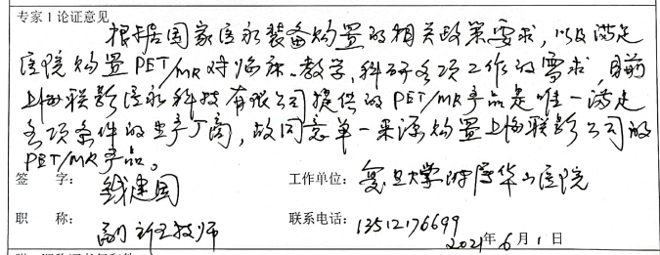


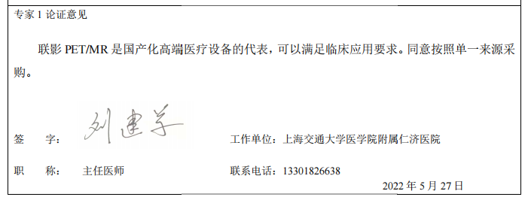

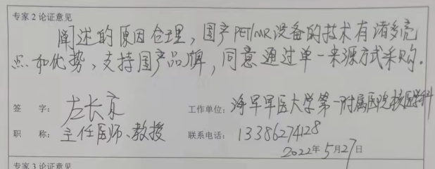
附：职称证书复印件
